利尻島・礼文島 交流会開催のご案内
～ゆかりのある方、島ファンの方へ～
「

晩秋の候 皆様におかれましては、ますますご清栄のこととお喜び申し上げます。
さて、北海道庁では、島の魅力の再発見や地域の活性化を目的に、利尻町・利尻富士町・礼文町の協力のもと、道内外の大学と連携し、本年夏に道内外の大学生４０人が約１カ月に渡り利尻島及び礼文島に滞在し、「ご島地グルメ」や新たな観光企画の開発などを行っております。
この度、首都圏に在住する利尻島・礼文島にゆかりのある皆様などに、本事業に参加した大学生などから事業についてお話し、島の魅力について語り合い交流を深める催しを企画いたしました。
つきましては、時節柄何かとご多忙の折とは存じますが、是非ご出席頂きますようご案内申し上げます。

記

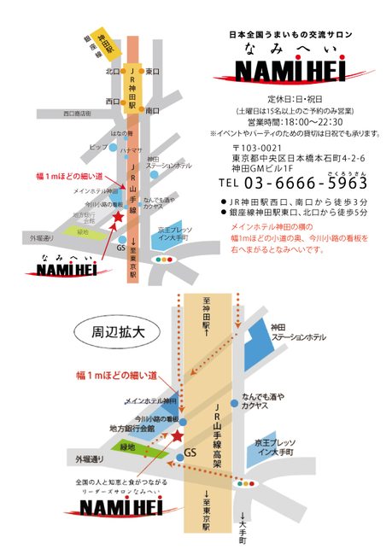
◇開催日時 平成2５年１２月４日（水）１８：３０～２１：００
◆ 18:30～19:00（活動報告）
☆島に滞在した大学生による発表などを行います。
◆ 19:00～21:00（懇親会）
☆新たに開発したご島地グルメをはじめ島食材によるコー
ス料理や島の特産品が当たる抽選会などを企画しています。

◇開催会場 「なみへい」 日本全国うまいもの交流サロン
中央区日本橋本石町4-2-6 神田GMビル1階
（TEL：03-6666-5963）
・JR神田駅西口､南口から徒歩3分、
銀座線神田駅東口､北口から徒歩5分

◇懇親会費 お一人様５,５00円（当日会場で申し受けます）
※会場規模により先着４０名様といたします。

◇申 込 先 別紙｢出席申込書｣により１１月２６日（火）まで
に、電話またはＦＡＸのいずれかで、各役場にお
申し込みをお願い申し上げます。

企画担当：北海道総合政策部地域づくり支援局地域政策課
特定地域グループ 荒木（電話：011-204-5150）

利尻島・礼文島 交流会 出席申込書
別紙

◇ 活動報告（無料） 出席します
（12月4日18:30～19:00）

◇ 懇 親 会（5,500円） 出席します
（12月4日19:00～21:00）
※ご出席の場合は○をつけてください。

お名前
ご住所： TEL：

＜＜ 報告先 ＞＞

○○町 ○○課 ○○係
・担当者：
・ＴＥＬ：
・ＦＡＸ：

【本事業について】
本年度、道においては、国（総務省）の地域と大学との協働プロジェクトにより、地域資源の発掘、地域での産業創出、観光を通じた地域活性化等を図ることなどを目的に実施する『「域学連携」地域活力創出モデル実証事業』に採択され、利尻島及び礼文島において、関係町及び道内外の大学などと連携して、島でのグルメや旅行商品の開発、首都圏等でもプロモーションなどを実施しています。
○参 加 大 学：立教大学､北海道大学､札幌国際大学､札幌学院大学､稚内北星学園大学
○学生島滞在期間：平成２５年７月１９日から８月２０日
○参加学生数：４０名

